平成30年度 第1回 高知県介護支援専門員連絡協議会幡多ブロック研修会

演 題：『平成30年度介護保険制度改正とこれからの地域包括ケア』
講 師：国際医療福祉大学大学院 教授 石山 麗子氏
（前厚生労働省 老健局 振興課 介護支援専門官）
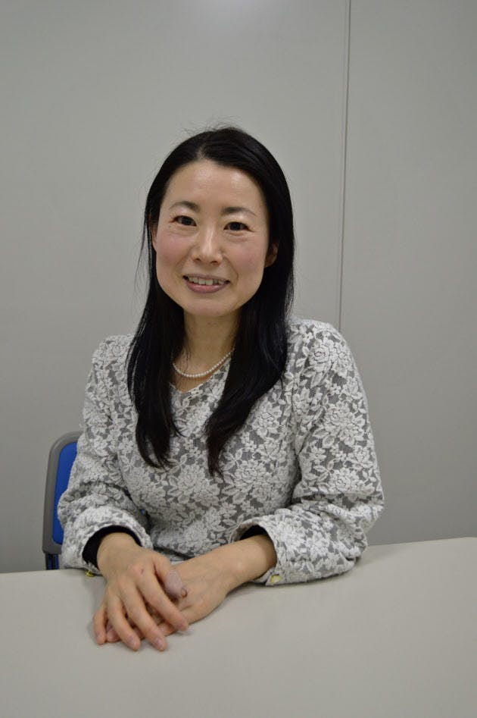
石山麗子 氏の紹介
・博士（医療福祉学）．日本ケアマネジメン
ト学会認定ケアマネジャー．
・児童福祉、障害福祉、障害者の就労支援の
経験を経て介護保険分野へ．ケアマネジ
ャーの実務と並行し、ケアマネジメント
に関する研究、教育を実施．
・厚生労働省、経済産業省、内閣府などの委
員会等の委員を歴任．
・職能活動において、区レベル、都レベルの理
事を経て、日本介護支援専門員協会の常任理
事を経験．
・平成28年～平成30年3月 厚生労働省に勤務．制度施行初の現場出身の介護支援専門官．4月より国際医療福祉大学大学院教授．
平成30年度介護保険制度改正のポイントとケアマネジャーとしての留意点、今後の制度改正の方向性について、その他事例も交えてお話しいただきます。

日 時：平成30年6月24日（日）12：50～15：00
会 場：大方 あかつき館 1階 レクチャーホール （黒潮町入野6931-3）
日 程：受付開始 12：00～
開 会 12：50～15：00

参加費：高知県介護支援専門員連絡協議会会員 無料
送信先 事務局
しみず居宅介護支援事業所 中平 光子
ＴＥＬ 0880-82-5277
ＦＡＸ 0880-82-0119
非会員 2000円

申込先 事務局 あったか渭南居宅介護支援事業所 本村 美佐
ＴＥＬ 0880-82-5733
ＦＡＸ 0880-83-0067

